Тема уроку. Похідні деяких елементарних функцій. Таблиця похідних

Мета уроку: формувати знання учнів про похідну деяких елементарних функцій; вчити знаходити похідні елементарних функцій; розвивати логічне мислення, комунікативність, увагу, пам’ять, здатність до самостійного мислення; виховувати пізнавальну активність, комунікативні навички, мобільність.

Тип уроку: засвоєння нових знань і вмінь.

Обладнання: мультимедійний проектор, навчальна презентація, дидактичний роздатковий матеріал, смайлики

**Очікувані результати:**

Після цього уроку учні зможуть:

* відтворювати таблицю похідних деяких елементарних функцій;
* застосовувати її під час розв’язування стандартних задач;
* черговий раз переконатися у необхідності та важливості вивчення матеріалу уроку

Хід уроку

1. Організація класу (1хв)

*Рефлексія настрою та готовності до заняття*

Учитель налаштовує учнів на роботу, відмічає відсутніх.

- Доброго дня, діти! Як настрій? (учні демонструють смайлики з виразом обличчя залежно від їх настрою на початку уроку). Буде можливість на цьому уроці його не зіпсувати, а навіть - покращити. Починаємо!

2. Перевірка домашнього завдання (2 хв)

Один учень (за бажанням) за закритою дошкою виконує с.р., а клас працює на місцях над самостійною роботою на окремих аркушах (вправи дібрано з домашніх номерів, зошити учнів закриті).

Самостійна робота з подальшою самоперевіркою:

1) Користуючись означенням, знайдіть похідну функції: f(х)=5-4х, [ f(х)=3-5х ].

2) Знайдіть значення похідної функції f(х)= у точці х =0,2, [ f( х)= у точці х =0,04 ].

3) Знайдіть кутовий коефіцієнт дотичної до графіка функції у = f(х) у точці х , якщо

f (х)=2х+5, х =-1 , [f (х)=3х-1, х =2 ].

4) Точка рухається за законом s =s(t) (s вимірюється в метрах). Знайдіть миттєву швидкість точки в момент t , якщо s (t) =3t +6 t, t =1 с, [ s (t) =t +3 t, t =2 с ].

Після цього учні звіряються з розв’язанням с.р. учнем, що працював за закритою дошкою, та здійснюють оцінювання.

(напроти завдань у аркушах ставлять «+» - виконав правильно

«» - частково виконав, «-» - не виконав та здають вчителеві )

3. Актуалізація опорних знань ( 7хв)

***Технологія «Мікрофон»***

* сформулювати означення похідної;
* механічний зміст похідної;
* геометричний зміст похідної;
* сформулювати правило знаходження похідної;
* який вигляд має рівняння дотичної до графіка функції у заданій точці?

**Виконання усних вправ:**

1) серед наведених функцій укажіть степеневу: у = х, у=3х+5, у =х, у =х, у =х+х.

2) подайте у вигляді степеня: , , , , , .

3) подайте вираз у вигляді сх, де с – стала величина: , , , -.

4) чому дорівнює f(х), якщо f(х)=с ( с- стала), f(х)=х ?

4. Мотивація навчальної діяльності учнів, повідомлення теми, завдань уроку (3 хв)

**Проблемне завдання**: Ми вже з вами знаємо як знаходити похідну сталої функції, лінійної, функції, функції арифметичний квадратний корінь.

На ЗНО та наступних уроках, окрім згаданих функцій, треба вміти знаходити похідні, н-д, таких функцій:

f(х) = х, f(х)=cоsх, f(х)=sinx. *(пригадати назви даних функцій)*

Як це зробити? (припущення учнів)

Учитель: Тому тему нашого уроку ви можете спробувати сформулювати самостійно, розгадавши наступний ребус. Пропоную ребус *«Тема уроку»*

|  |  |  |  |  |  |  |
| --- | --- | --- | --- | --- | --- | --- |
| Коник-ліліпут Н=Х | | | | Вівторок, середа | | |
|  |  |  |  |  |  |  |

|  |  |  |  |  |  |  |  |  |  |  |  |
| --- | --- | --- | --- | --- | --- | --- | --- | --- | --- | --- | --- |
| https://image.spreadshirtmedia.com/image-server/v1/designs/12436762,width=178,height=178,version=1374236634/Element-79---Au-(aurum)---Full.png | | | | | | | 100 м2 | | Х | | |
| ~~а~~И~~а~~ | | |
|  |  |  |  |  |  |  |  |  |  |  |  |

|  |  |  |  |  |  |  |
| --- | --- | --- | --- | --- | --- | --- |
|  |  |  |  |  |  |  |
|  | | | Я=Й | | | |

Розгаданий ребус

|  |  |  |  |  |  |  |
| --- | --- | --- | --- | --- | --- | --- |
| Коник-ліліпут Н=Х | | | | Вівторок, середа | | |
| П | О | Х | І | Д | Н | І |

|  |  |  |  |  |  |  |  |  |  |  |  |
| --- | --- | --- | --- | --- | --- | --- | --- | --- | --- | --- | --- |
| https://image.spreadshirtmedia.com/image-server/v1/designs/12436762,width=178,height=178,version=1374236634/Element-79---Au-(aurum)---Full.png | | | | | | | 100 м2 | | Х | | |
| ~~а~~И~~а~~ | | |
| Е | Л | Е | М | Е | Н | Т | А | Р | Н | И | Х |

|  |  |  |  |  |  |  |
| --- | --- | --- | --- | --- | --- | --- |
| Ф | У | Н | К | Ц | І | Й |
|  | | | Я=Й | | | |

Учитель: Тема нашого уроку «Похідні деяких елементарних функцій. Таблиця похідних»

*(учні записують у зошитах)*

**Завдання уроку:**

* ознайомитися з похідними деяких елементарних функцій;
* скласти таблицю похідних елементарних функцій;
* застосовувативати таблицю похідних елементарних функцій під час розв’язування завдань

Вправа очікування: Що ви очікуєте від нашого сьогоднішнього уроку? Продовжіть речення:

На уроці ми …

Я дізнаюся про …

1. **Вивчення нового матеріалу та первинне засвоєння (15 хв)**

**Перший етап. Похідна степеневої функції**

Учитель: Як знайти похідні функції *у = x6, у* = *х*20 тощо? Це степеневі функції з цілим показником.

Розглянемо функцію *у* == *хn,* де *n  N. (виконують запис у зошит)*

Знайдемо похідну цієї функції, для цього зафіксуємо значення аргументу *х. і* надамо йому приросту *x*, тоді:

1) *y = (xo+**x)n - ,*

2) 

 … + *.*

(Скористалися фор­мулою *.*

3) *f'(xo)*  + ++…+.

Звідси *(xn)' =nxn -* 1*,* де *n  N* .

**Вчитель** Аналогічно знаходиться похідна степеневої функції з цілим від’ємним показником. Зверніть увагу на слайд *(запис у зошит не робиться).*

*На слайді:*

Розглянемо функцію *y* = *х- n*, де *n  N.*

Знайдемо похідну цієї функції, для цього зафіксуємо значення аргументу *хo* і надамо йому приросту Δ*x*, тоді

1) *y = (xo+**x)-n - =,*

2) 



.

3) 

== .

Отже, , де *n  N.*

**Висновок**: для всіх цілих *n* виконується рівність: *(xn)' = nxn – 1* *(учні записують висновок у зошит)*

**Виконання вправ**

1. Знайдіть похідні функції: а) *у* = *х*6; б) *у* = *х*8; в) *y* = *x*2·*x*5; г) *y* = .

*Відповідь:* а) 6*х*5; б) 8*х*7; в) 7*х*6; г) 6*х*5.

2. Знайдіть похідні функцій: а) *у* = *х*-10; б) *y* = *x*2·*x-*5; в) *y* = ; г) *y* = .

*Відповідь:* а) –10*х*-11; б) -3*х*-4; в) -6*х*-7; г) -6*х*-7.

**Другий етап. Похідні тригонометричних функцій**

Знайдемо похідну функції *у =* sin *х.* Зафіксуємо *х*о і надамо аргументу приросту Δ*х*, тоді:

1) Δ*у* = sin(*хо* + Δ*х*) - sin *хо*

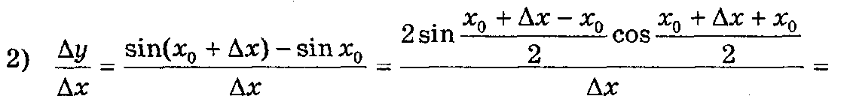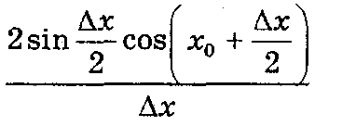

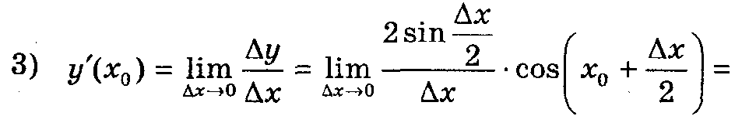

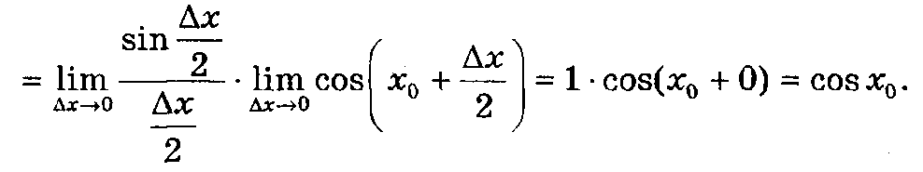

Отже, (sin *х*)’ = cos *х* . Аналогічно можна довести, що (cos *х*)' = -sin *x*

(можна запропонувати учням довести самостійно або продемонструвати доведення на слайді)

Знайдемо похідну функції *у* = tg *x.* Зафіксуємо *хо* і надамо аргументу приросту *х,* тоді: *у* = tg(*xо* + *x*) – tg *хо* = =

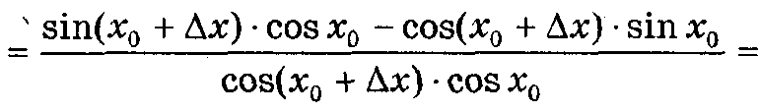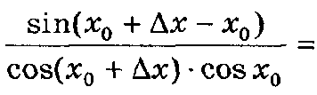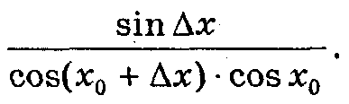

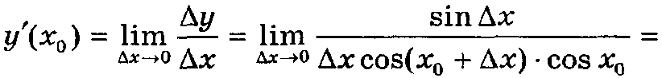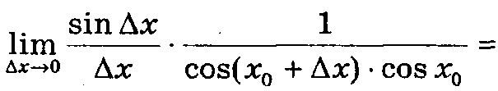

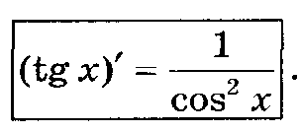

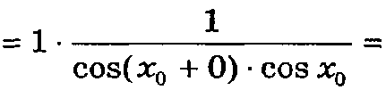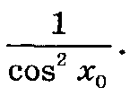

Отже,

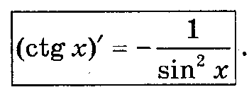

Аналогічно можна довести, що

**Виконання вправи (з підручника)** № 1 с.45 (Нелін Є.П., 11 кл – академічний рівень)

Вчитель: Враховуючи знання, які ви отримали на попередніх уроках та сьогодні, ми можемо заповнити таблицю похідних деяких елементарних функцій.

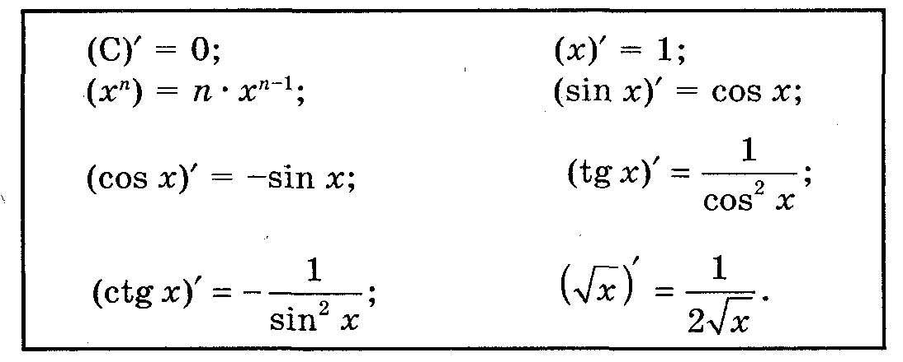

*(учні фіксують таблицю у зошиті)*

*ПОВЕРНЕННЯ ДО ПРОБЛЕМИ:* Чи можемо тепер ми знайти похідні функційf(х) = х, f(х)=cоsх, f(х)=sinx ? (так)

Фізкультхвилинка ( 1 хв)

1. Первинне закріплення матеріалу (10 хв)
2. **Виконання усних вправ** (на пряме застосування формул похідних)

А) Знайдіть похідні функцій:

; ; ; ; 

**Вчитель***:* За якою формулою з таблиці знаходили похідну останньої функції? (за похідною степеневої функції)

Б) Знайдіть значення похідних функцій:

; ; ; ; 

у точках:  (якщо це можливо).

1. **Виконання вправ за підручником**

№ 2 (1, 3), № 11 (2, 4) – колективно

№ 8 (1, 4) – в парах

№ 9 (1, 2) - індивідуально

1. **Виконання вправи на повторення**

Знайдіть область визначення функції:

1) ; 2) .

7. Підведення підсумків. Рефлексія (3 хв)

**Учитель:** Що ви сьогодні дізналися на уроці? Чому навчилися?

Відтворіть, чому дорівнює похідна кожної з поданих функцій:

1) , де ; 2) ; 3) ;

4) ; 5) ; 6) .

Учитель враховує роботу учнів та їх особисте оцінювання під час виконання с.р. на початку уроку, роботи впродовж уроку, оголошує оцінки та коментує їх.

**Рефлексія**

1. Чи досягли ви очікуваних результатів особисто?
2. Які труднощі особисто у вас виникали на уроці ?
3. Над чим ще необхідно попрацювати?

Підніміть, будь-ласка, смайлики, що демонструють вам теперішній настрій.

8. Домашнє завдання (2 хв)

Опрацювати теоретичний матеріал § 4 с.41-42 (табл.4)

Виконати за рівнями c.45-46:

С - № 2 (2, 4), № 11 (1, 3), № 3 (1)

Д - № 6 (1, 3), № 9 (3, 4), № 10 (1, 3)

В - № 4, № 7 (1-3), № 16*

Повторити способи розв’язання ірраціональних рівнянь (підручн. 10 кл, § 13 с.205)